Liens entre œuvres littéraires/oeuvres picturales

- Dom Juan aux Enfers, Baudelaire
Poème stylisé, qui n’entre pas dans les sentiments des personnages aux enfers mais montre simplement des poses théâtrales. L’imparfait, à valeur durative, fixe ainsi chaque mouvement dans une durée indéterminée. Chaque personnage se réduit à un geste (celui du rameur, des victimes, de l’outragé, de l’amoureuse, du vengeur).
Tableau en noir et blanc (v.6 "noir firmament"+ 18 "flot noir" qui s'oppose (mêmes sonorités) à "front blanc".
Ekphrasis : imitation d’une oeuvre d’art (ici une série de peinture) dans un texte, dans le rythme des quatrains en alexandrins (parallèle à établir avec « Les Phares »). Inspiration picturale de Baudelaire, critique d’art : Delacroix, Dante et Virgile aux enfers et La Barque de Don Juan ainsi qu’une lithographie de Guérin.

- Le Naufrage de DJ ou La Barque de Don Juan, Delacroix :
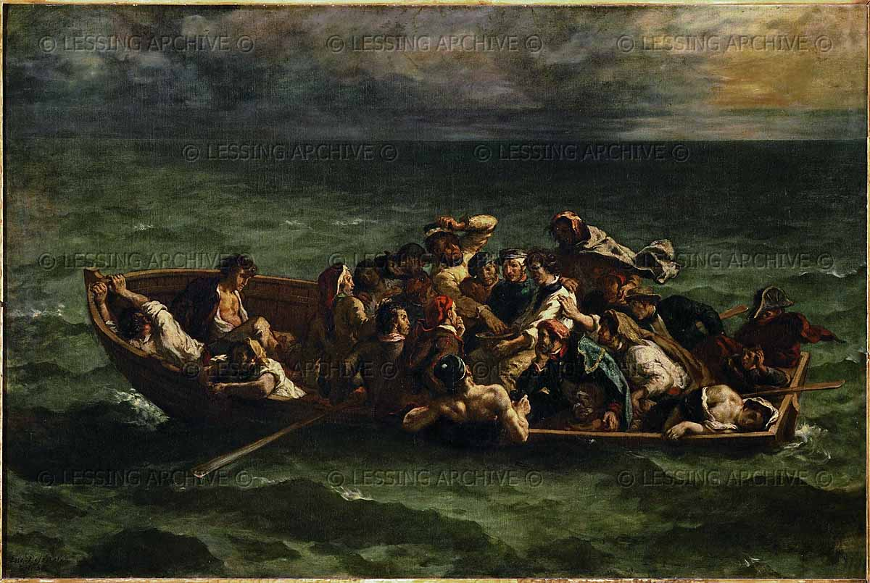
- Dante et Virgile aux Enfers ou La Barque de Dante, Delacroix :
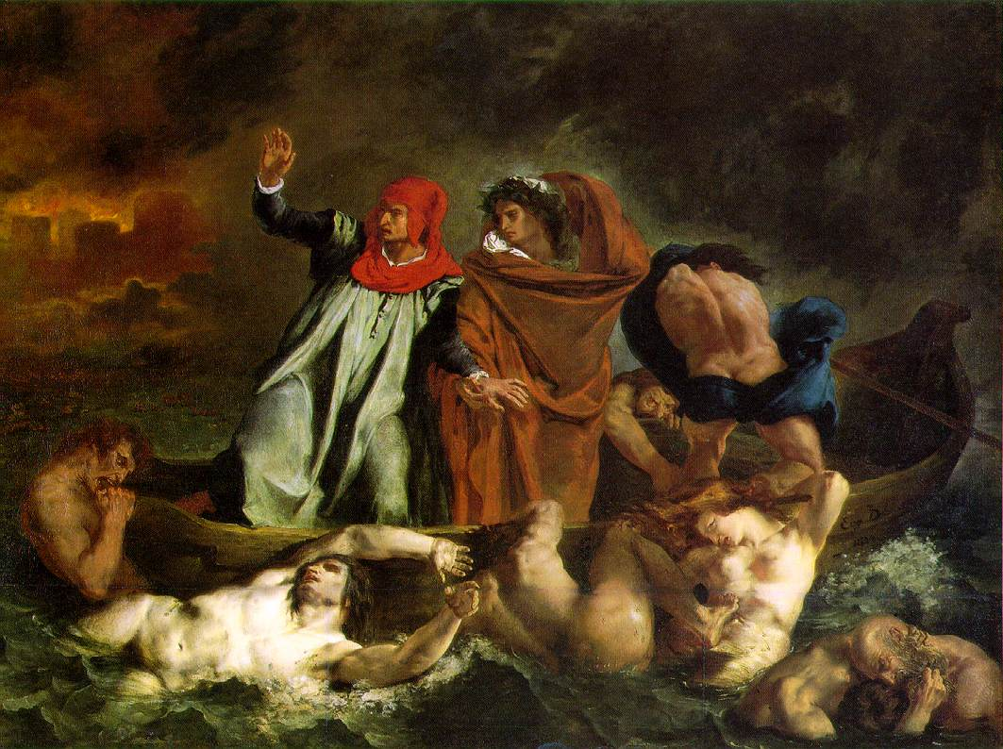
- Melancholia, Dürer
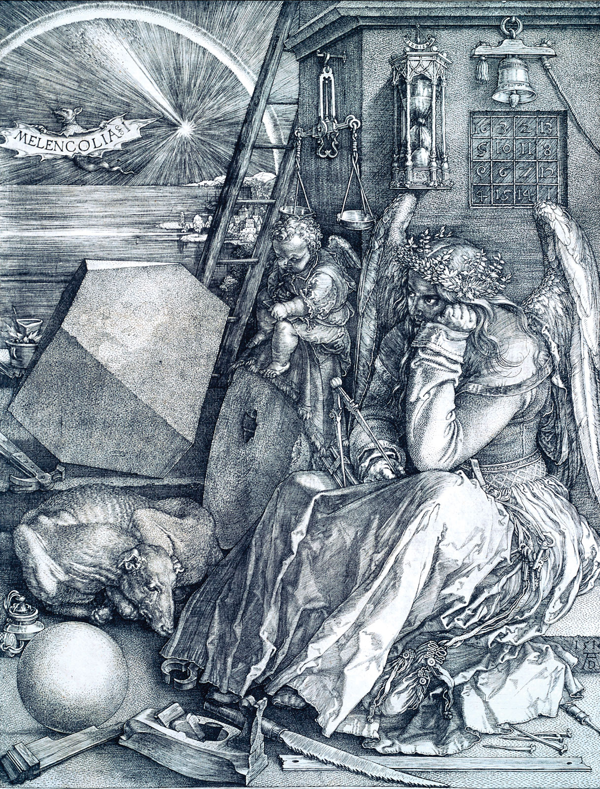
Synthèse entre la puissance intellectuelle et les dons techniques d'un art ; évocation de l'artiste, génie mélancolique, qui aspire en vain à l'absolu. Emblème de la mélancolie. (=> Spleen baudelairien)

http://www.google.com/url?sa=t&source=web&cd=5&ved=0CDgQFjAE&url=http%3A%2F%2Fwww.univ-paris13.fr%2Fcenel%2Farticles%2FLarueDurer.pdf&ei=ZSD_TbD1JNDNrQeNle3xAw&usg=AFQjCNEJ8VW5ioOGbf8Kby7ki_U9Yy8b6w : ekphrasis dans différentes grandes œuvres littéraires, dont El Desdicahdo et Poèmes Saturniens

- Nerval :
El Desdichado : « Soleil noir de ma Mélancolie »

Présence dans l'oeuvre de Nerval :
« Cette nuit-là, je fis un rêve qui me confirma dans ma pensée. [...]
Je me perdis plusieurs fois dans les longs corridors, et, en traversant une des galeries centrales, je fus frappé d'un spectacle étrange. Un être d'une grandeur démesurée, - homme ou femme, je ne sais -, voltigeait péniblement au-dessus de l’espace et semblait se débattre parmi des nuages épais. Manquant d'haleine et de force, il tomba enfin au milieu de la cour obscure, accrochant et froissant ses ailes le long des toits et des balustres. Je pus le contempler un instant. Il était coloré de teintes vermeilles, et ses ailes brillaient de mille reflets changeants. Vêtu d'une robe longue à plis antiques, il ressemblait à l’Ange de la Mélancolie, d'Albrecht Dürer. - Je ne pus m'empêcher de pousser des cris d'effroi, qui me réveillèrent en sursaut. » (Aurélia, 1855)
- Poèmes saturniens, Verlaine : Melancholia = titre de la première partie du recueil
- La Nausée, Sartre : titre initial avant « La Nausée »

- Fêtes galantes, Verlaine/Watteau
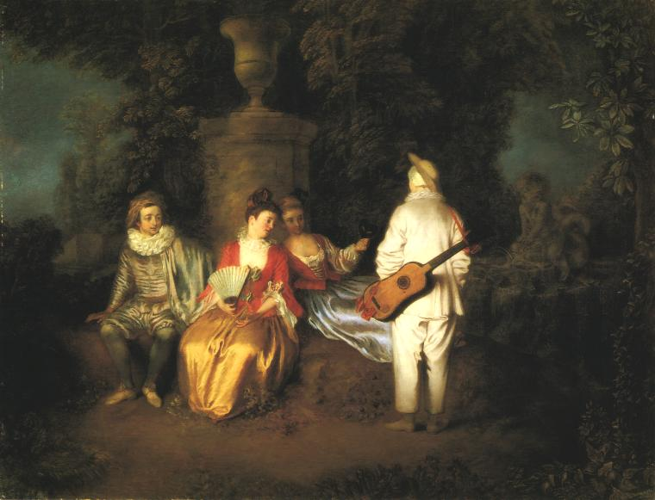
La partie carrée, Watteau

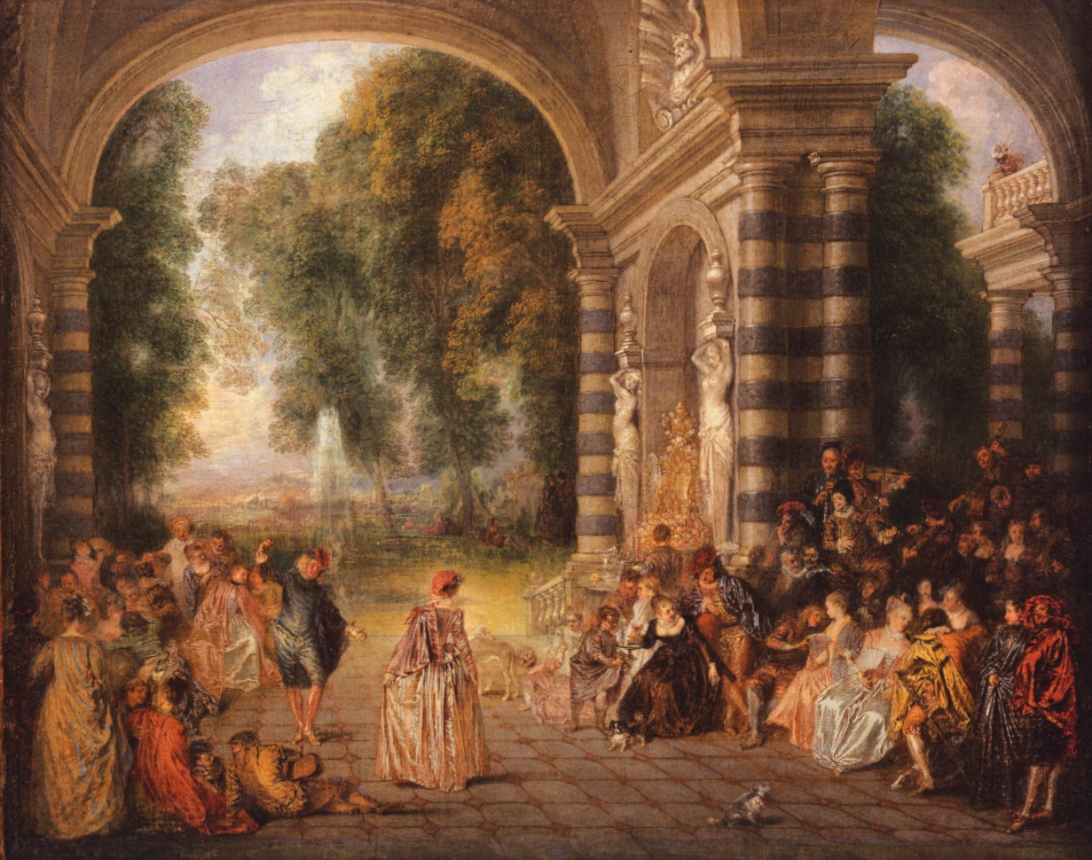
Les plaisirs du bal, Watteau

http://www.lettres-histoire.ac-versailles.fr/IMG/doc/No31_Watteau_Verlaine.doc : cours de 2nde sur la convergence entre la poésie de Verlaine et la peinture de Watteau

Référence à l'élégance des peinture aristocratique du XIIIème siècle à tonalité nostalgique (siècle des fêtes, des déguisements, de l'amour, etc.), raffinées ; poésie d'atmosphère
Style rococo ; précurseur de l'impressionnisme par sa représentation des personnages dilués avec le fond.

